附件3

2026年度学院立项研究课题申报系统

操作手册
- 注册账号（课题办学单位审核人 如无账号，请先联系校办平台管理员）
- 办学单位系统管理员登录平台（如果已有账号可以跳过这一步）
- 点击更多功能－－－系统管理－－－用户管理－－－新增
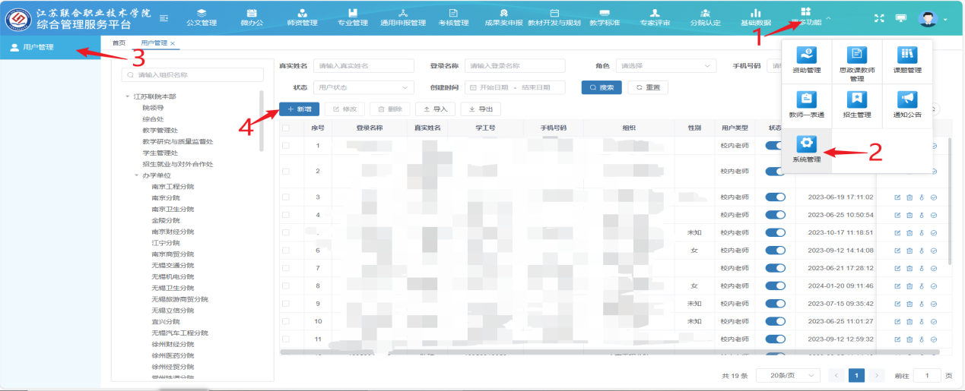
- 填写完基本信息后，角色勾选为教师，然后点击确定即可（此步骤是为填报教师注册账号）
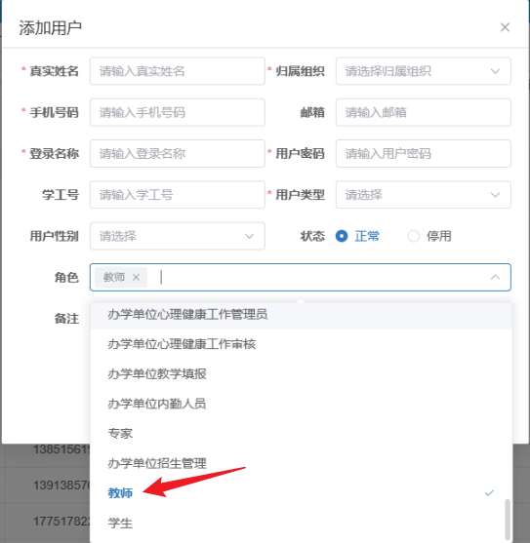
- 修改用户角色为 课题办学单位审核人 时，按照图中流程操作
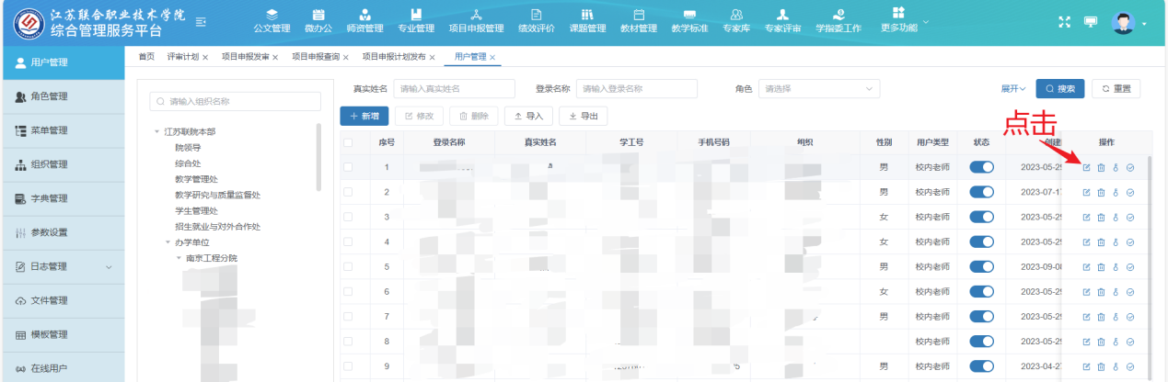

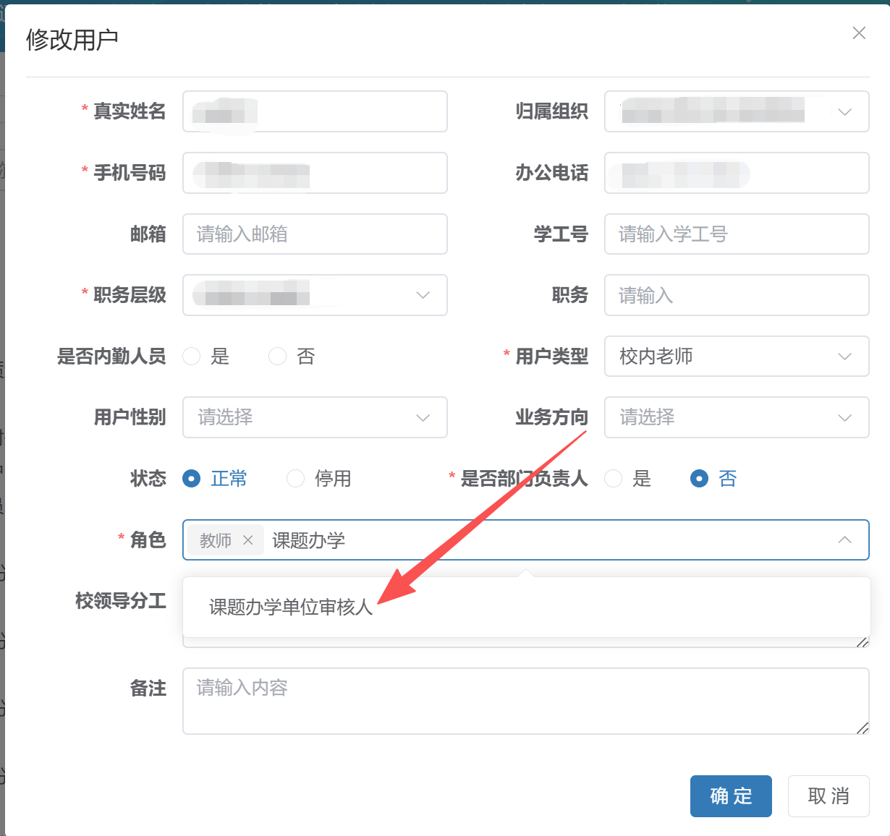
- 填报信息

课题管理模块包含课题申报、课题开题管理、课题中期检查、结题管理四个部分（以下为课题申报操作流程）。
每个部分均按教师申请 → 办学单位审核 → 联院审核三步流程办理

课题申报
- 课题办学单位审核人 进入平台，点击修改编辑分配填报人员，勾选填报人员即可
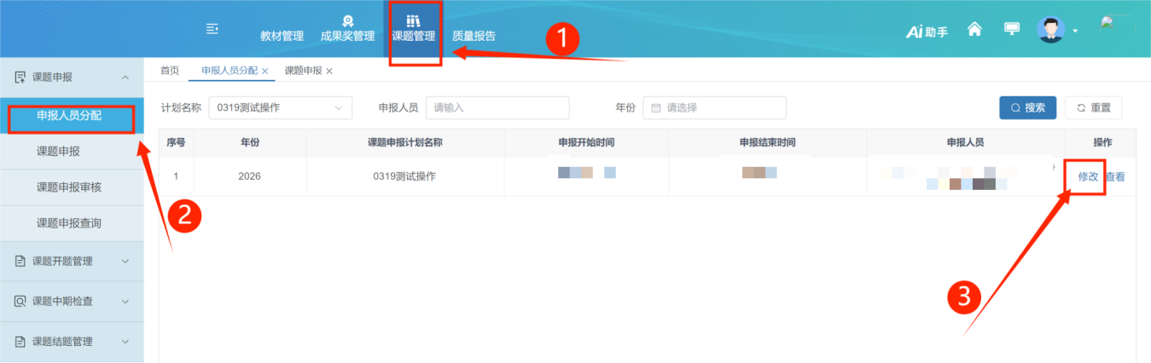
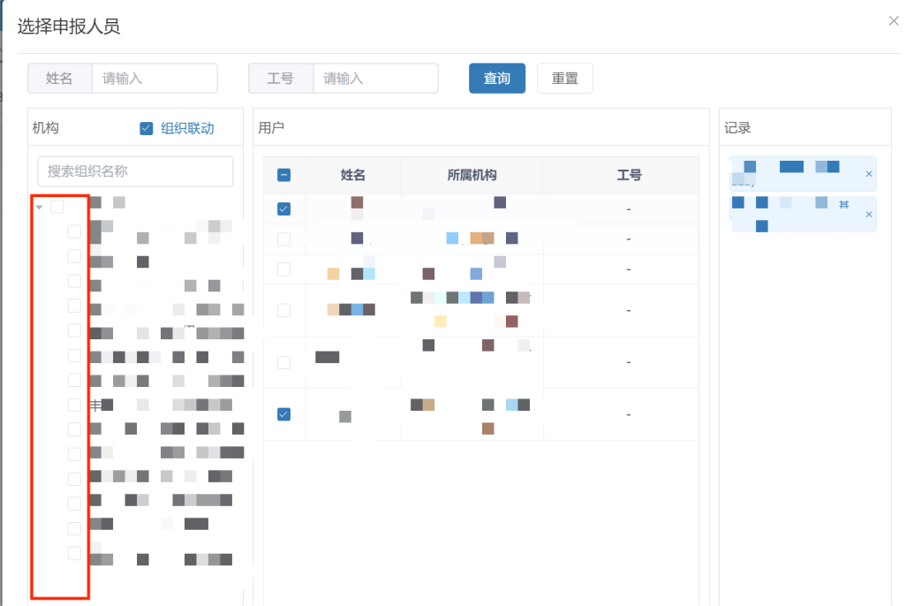

课题申报——教师
- 填报教师进入平台后点击申报，填写相应信息后，可进行保存或者提交
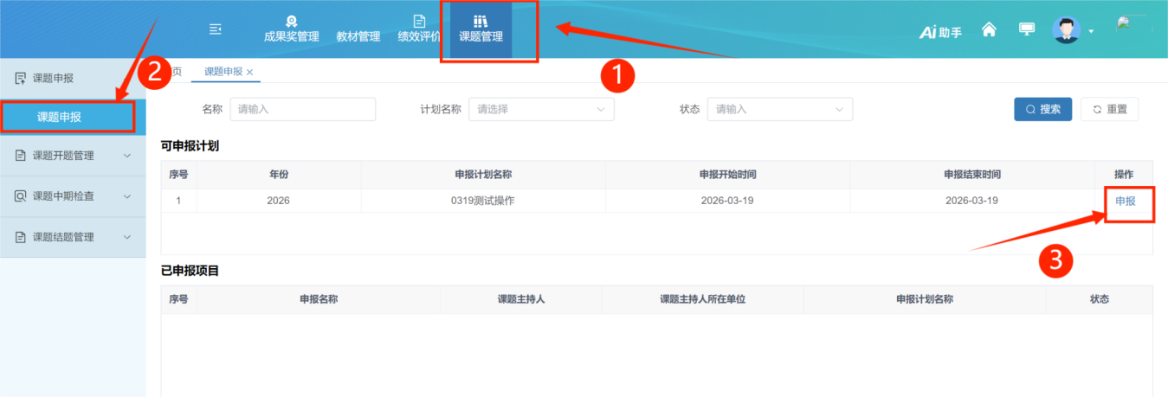
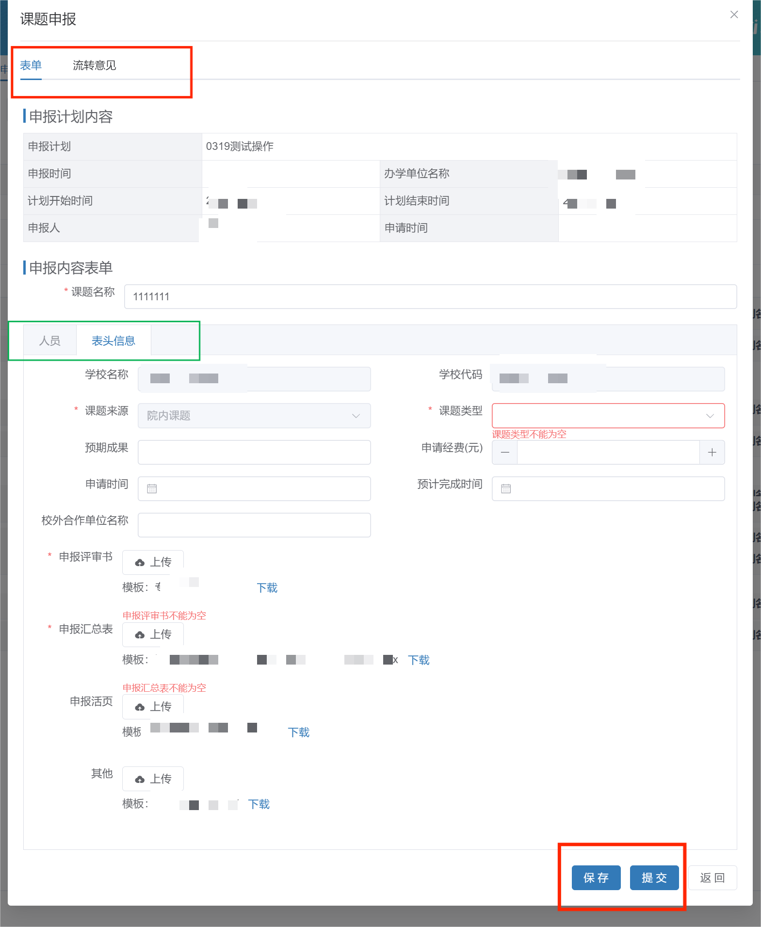

保存：状态为未提交，点击修改按钮可再次编辑内容。

提交：状态为审核中，在课题办学单位审核人审核前可进行撤销操作，撤销提交后，申报回到保存状态。
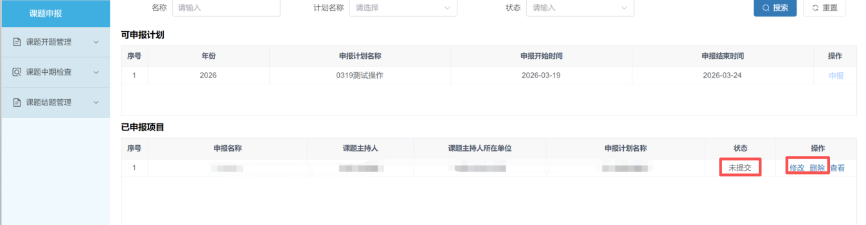
- 状态为审核中即是提交成功
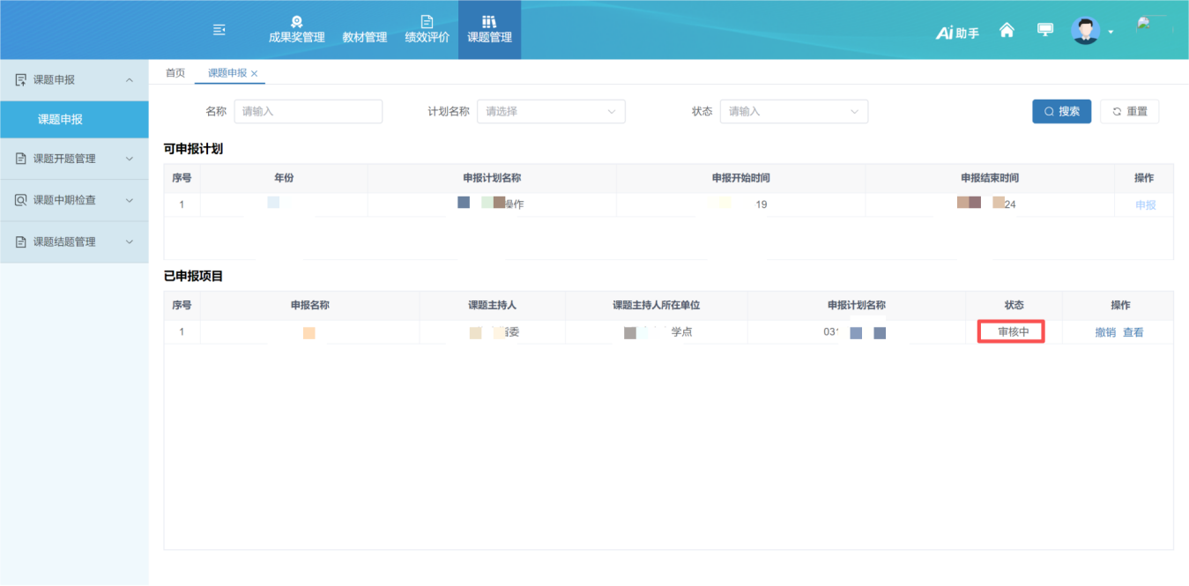

课题申报审核——课题办学单位审核人
- 课题办学单位审核人 点击审核，输入评审意见，然后点击通过即算完成审核。
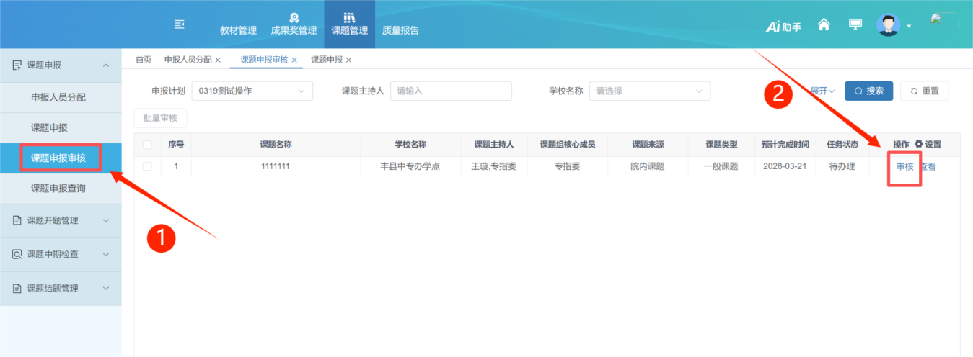

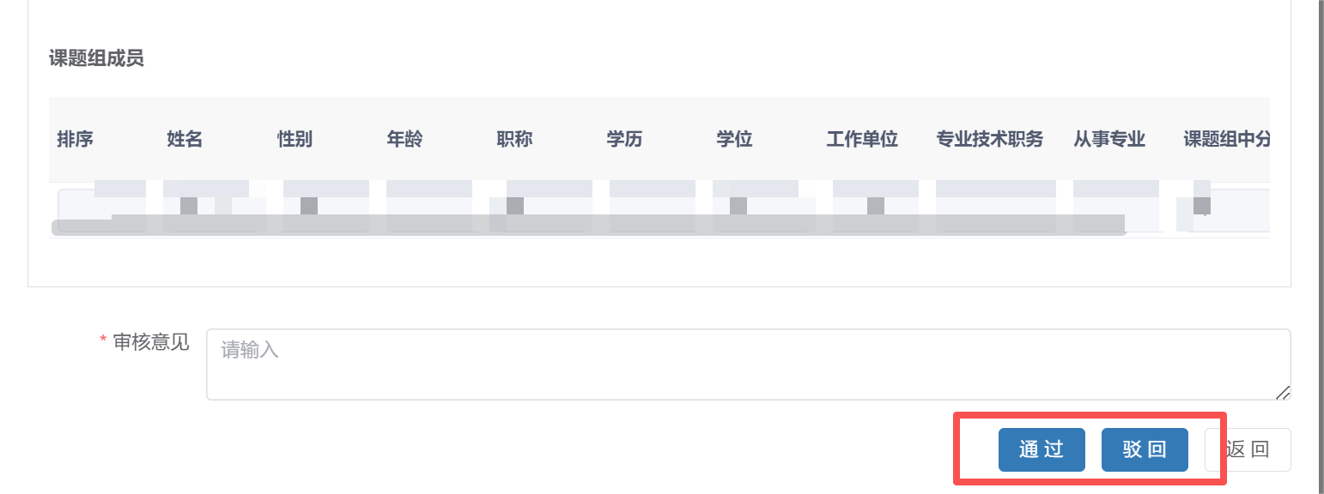
在课题办学单位审核人 审核通过后，申报人则无法在进行撤销操作，如需撤销则需要 课题办学单位审核人 进行撤销操作；撤销后流程回到申报人保存状态。
联院审核后，办学单位审核人则不在有撤销权限，若项目已通过联院审核但仍需撤销：需由课题学院负责人执行撤销操作

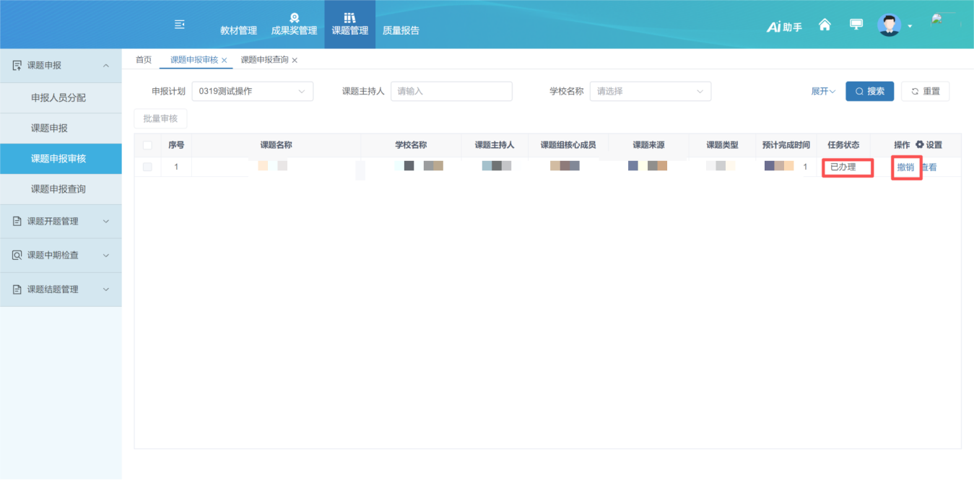

- 课题申报查询 菜单：办学单位审核通过后可查看流程状态
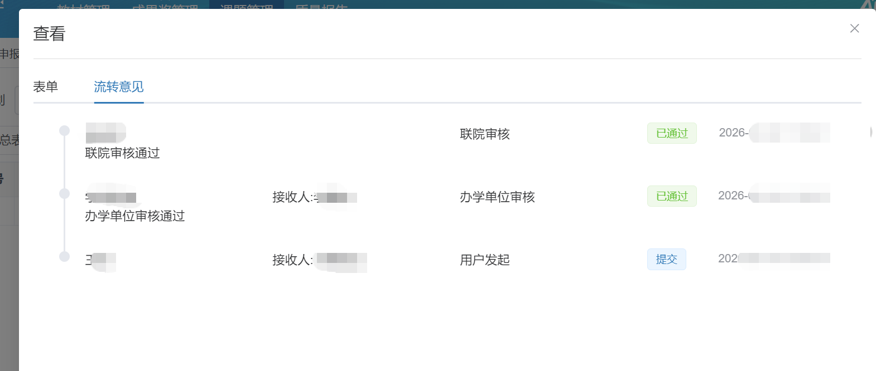

课题变更申请

课题变更申请——教师（变更操作非流程必须，需开题流程结束后，才可以申请，进入中期检查后，无法再变更）
当开题联院审核通过后，申报人可以进行课题变更申报，课题变更需要办学单位及联院审核
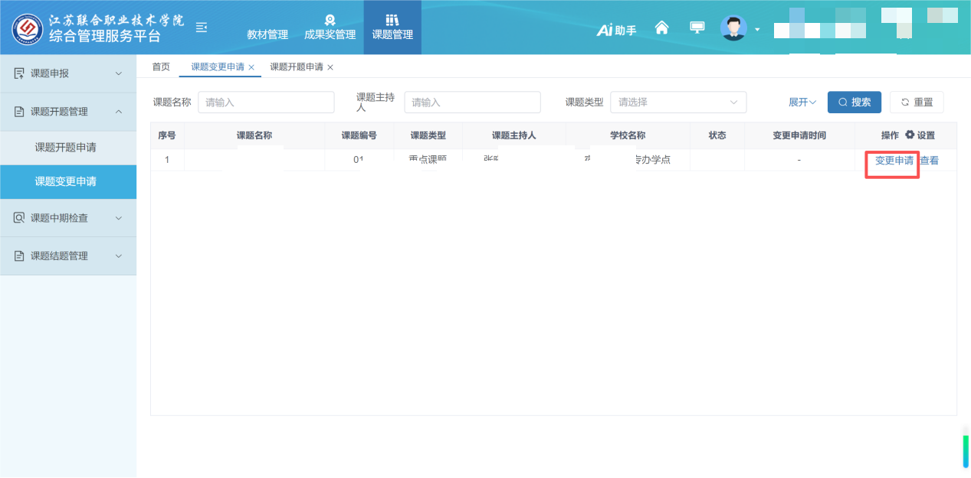
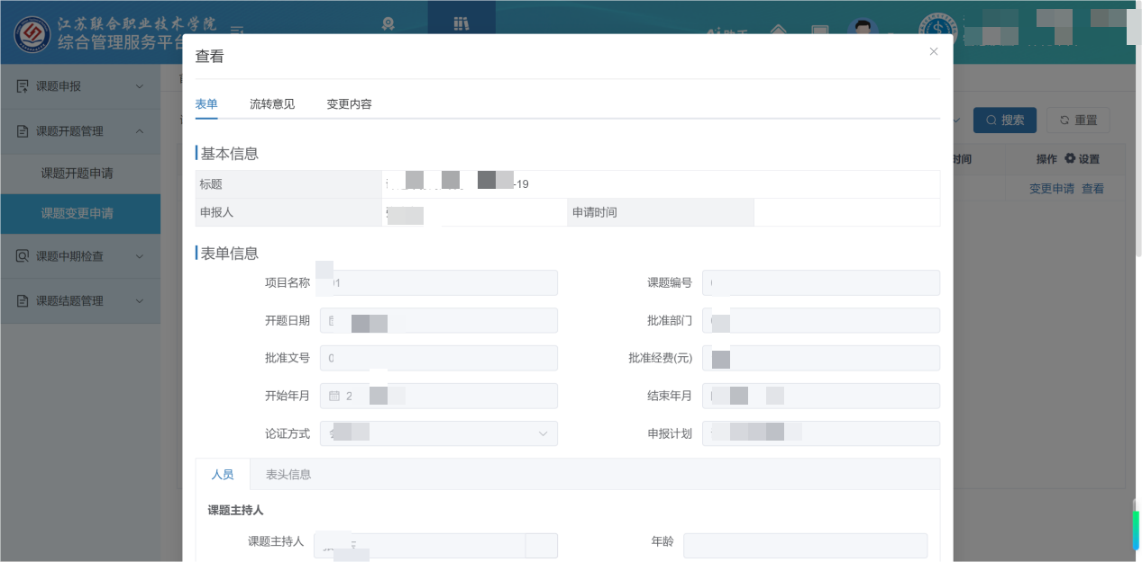
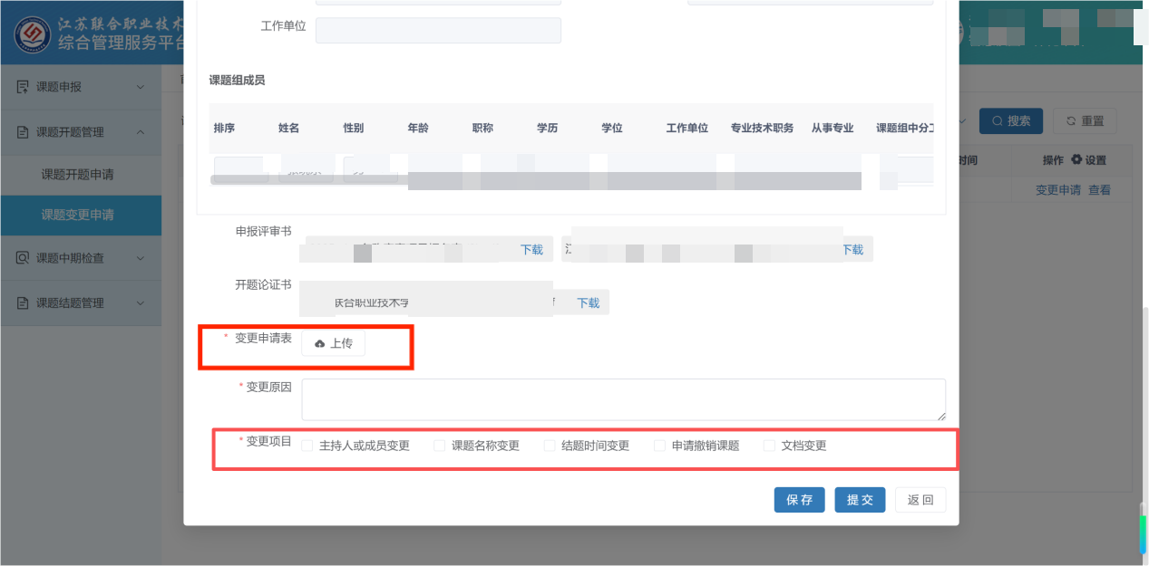
变更项目中，除申请撤销课题外，其他多选框，点击后，上方对应字段项改为可编辑
例如选择 课题名称变更 ，则表单中，项目名称可重新填入信息
例如选择 结题时间变更 ，则表单中，结束年月可重新修改
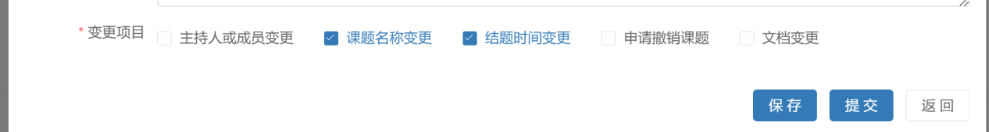
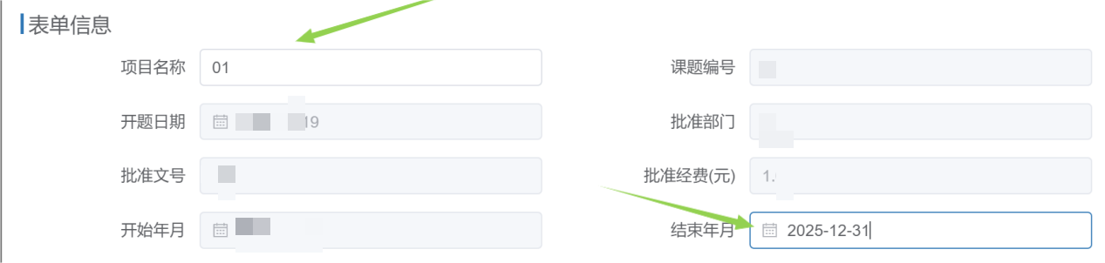

变更提交后：
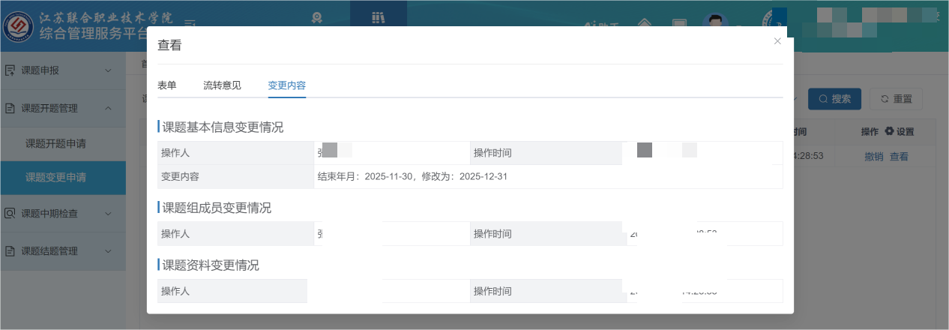
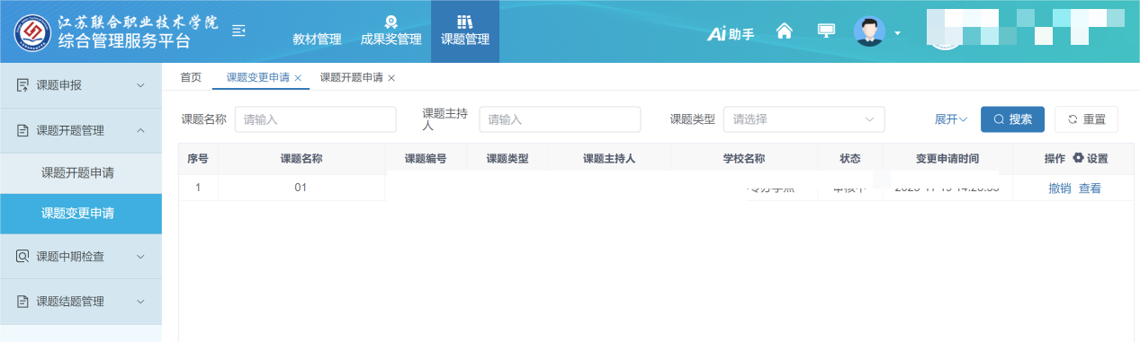

课题变更审核——课题办学单位审核人
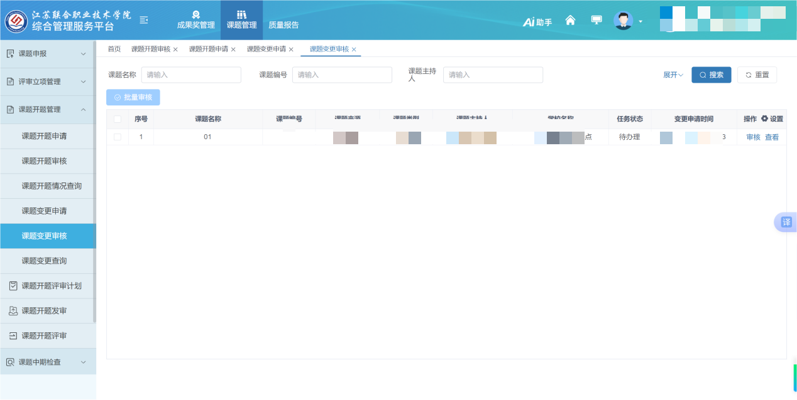
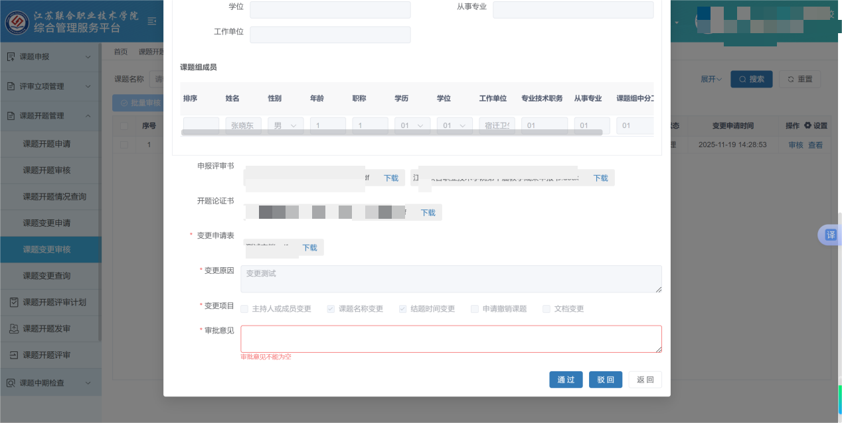

联院审核通过后，如变更的是主持人，那么这条申报信息将自动转移新主持人账号里，包括课题申报和课题开题记录，原主持人无任何信息，只有在现主持人的流转意见中可以看出是提交人。
新主持人可再次进行变更的操作包括主持人（再次变更也还是需要申请、办学单位审核、联院审核）

